Влияние телевидения на массовое сознание молодежи 14-16 лет

Содержание

Введение

1. Описание методики исследования

. Результаты анкетирования и психолого-диагностического тестирования

Заключение

Список использованной литературы и источников

Приложения

Введение

Современную урбанистическую культуру невозможно представить себе без телевидения. Телевизор стал неотъемлемым атрибутом жизненного мира современного человека, а телевидение превратилось в мощнейший общественный институт, поле приложений интеллектуальных усилий теоретиков - представителей разных общественных наук.

Телевидение стало одним из заметных элементов жизненной среды современного человека. Мир звуко-зрительных образов вторгается во все сферы социокультурной жизни, косвенно влияя даже на тех людей, которые по каким-то причинам не смотрят телепередачи. В то же время качественные характеристики этой бесспорно существенной составляющей нашей повседневной жизни и среды обитания, их влияние на социально значимые процессы практически не изучаются, тем более не корректируются. Влияние же телевидения на не вполне сформированное и легко поддающееся манипуляции сознание молодежи изучается слабо.

Анализ литературы показал, что основным направлением исследований является выявление причин, следствий и особенностей влияния телевидения либо на политико-правовое сознание совершеннолетних (в статьях Федотовой Л.Н., Полуэхтовой И.А., Гудкова Л., Дубина Л., Терина В.П. и др.), либо на психику детей 7-9 лет (в работах Поппера К., Осиповой Н.Г., Николаевой Н.И. и др.).

Во многих случаях исследуются вопросы, связанные с агрессией (например, в работах Дроздова А.Ю., Майерса Д., Забрянского Г.И., исследованиях американских специалистов). Подобное сосредоточение внимания специалистов на взаимосвязи телевидения и агрессии не позволяет достаточно полно проанализировать результат воздействия телевидения на формирование взглядов и представлений подростков.

Но малоизученным остается подростковое мышление. Основные исследования по названной проблеме проводились в странах Европы и США, эта тематика слабо представлена в РФ.

Целью данной работы является изучение влияния телевидения на массовое сознание молодежи 14-16 лет. Для достижения поставленной цели решались следующие задачи:

) определить, что есть телевидение в целом, и рассмотреть телевидение как фактор формирования массового сознания подростков;

) определить механизмы влияния телевидения на сознание масс (с учетом возрастной категории);

) изучить основные подходы специалистов к понятию влияния телевидения на формирование мнений, проанализировать и структурировать важнейшие исследования в этой области;

) определить степень защищенности от негативного воздействия телевидения детей и молодежи в России и за рубежом;

) изучить влияния телевидения на формирование агрессивного поведения, выяснить степень склонности подростков к преодолению норм и правил, к аддиктивному состоянию.

Исследование предполагает анализ влияния телевидения (центрального и регионального) на формирование взглядов и представлений молодежи (на примере г. Ярославля), прежде всего, путем определения телевизионных предпочтений подростков, а также с помощью учета мнений родителей подростков и специалистов в сфере образования и досуга молодежи.

Эмпирической базой данного исследования являлись:

* социологический мониторинг (материалы самостоятельных исследований);
* вторичный анализ социологических исследований специалистов;
* TV программы.

Для изучения проблемы влияния телевидения на массовое сознание молодежи и места региональных каналов в этом процессе в целях получения эмпирической информации использовался метод анкетирования. Новизна данного исследования состоит в том, что анкетирование проводилось в режиме мониторинга в 2003 г. и в 2004 г.

телевидение подросток аддиктивный сознание

1. Описание методики исследования

Изучение влияния телевидения на массовое сознание молодежи 14-16 лет производилось в течение 2003 и 2004 годах.

В 2003 г. респондентами выступали преподаватели и учащиеся 10-х и 11-х классов одного образовательного учреждения и их родители. Всего исследование 2003 г. охватило 128 человек, в том числе: 86 учащихся, 31 педагог, 11 родитель.

В 2004 г. круг опрашиваемых был существенно расширен: для исследования выбирались две школы в каждом из 6-ти районов города, одна из которых входила в группу "А" (специализированные школы, гимназии, школы со специализированными классами), а другая - в группу "В" (стандартные общеобразовательные школы). Далее при проведении опросов непосредственно в школах опрашивалось по 10 человек из параллели (9-х, 10-х, 11-х классов). Одновременно проходил опрос преподавателей исследуемых школ и родителей опрашиваемых старшеклассников. Таким образом, был произведен опрос в 12 школах города 36 классов 360 учеников и родителей, 36 преподавателей.

С учетом неполной возвратимости в 2004 г. удалось проанализировать анкеты 253 учеников, 198 родителей и 29 преподавателей.

С учетом численности респондентов, в 2003 г. обработка собранных анкет осуществлялась "вручную", а в 2004 г. с помощью современного комплекса статистических программ SPSS-11.0.

Для проведения исследования нами были разработаны анкеты для подростков, занятых досугом и образованием молодежи специалистов (в дальнейшем - педагогов), а также для родителей. Тексты анкет представлены в Приложении 1. Вопросы анкет были направлены на выявление:

телепредпочтений молодежи и мнения на этот счет родителей,

степени участия региональных телеканалов в процессе воздействия телевидения (в целом) на сознание молодежи,

зависимости восприятия телепродукции от пола и возраста,

частоты и продолжительности просмотра подростками телепередач и взгляд педагогов на этот счет и др.

Кроме того, в целях определение склонности к отклоняющемуся поведению опрос подростков также проводился с помощью тест-опросника, составленного по методике А.Н. Орела (Приложение 2). Испытуемым предлагался ряд утверждений, которые требовалось соотнести со своими личными пристрастиями и склонностями. Опросник представляет из себя набор специализированных психодиагностических шкал, направленных на измерение готовности к реализации отдельных форм отклоняющегося поведения, а именно: шкала склонности к преодолению норм и правил, к аддиктивному поведению, к агрессии и насилию.

Данные опроса соотносились с полученной в ходе анкетирования информацией о количестве часов, ежедневно проводимых подростками у экранов телевизора. Анализ этой части информации привел к неожиданным выводам. Допустимые нормы были значительно превышены, но оказалось, что не склонность к агрессии и насилию современных подростков должна вызывать опасения, а их стремление к преодолению правил, к нарушению общепринятых норм поведения. На основе этого нами делается предположение, что главным вопросом в социологии телевидения стоит ставить не его жестокость, а, что намного опаснее, возможность развивать в подростковом сознании антисоциальные стремления и эгоистические убеждения. Эта зыбкая и слабо подкрепленная фактами гипотеза стала основным объектом внимания в 2004 г.

В 2003 г. результаты анкетирования и психодиагностического тестирования подсчитывались и анализировались отдельно, в 2004 г. эти методы получения информации были объединены.

2. Результаты анкетирования и психолого-диагностического тестирования

В результате исследования выявлено, что практически половина опрошенных смотрит телевизор ежедневно и посвящает этому времяпровождению 3 и более часов в день. Анализ зависимости частоты просмотра телевизора от пола показывает, что злоупотребление подобной формой времяпрепровождения очевидно ("3 и более часов каждый день" - 49% опрошенных), причем реже телевизор смотрит меньшее количество людей. Также интересно, что у юношей заметно две крайности: они больше, чем девушки смотрят телевизор "3 и более часов каждый день" и "реже 1-2 раз в неделю".

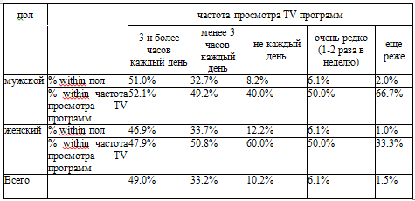

Родители достаточно четко представляют себе объем телевизионного просмотра своего ребенка (42,9% из них ответили "3 и более часов каждый день"). С точки зрения преподавателей, существующее положение вещей не соответствует желаемому (46,2% склоняется к мнению, что следует смотреть телевизор "не каждый день"). Теле-предпочтения молодежи в 2003 и 2004 гг. представлены на рисунках 1 и 2. Среди явных лидеров по просмотру - художественные фильмы и развлекательные передачи (в частности музыкальные).

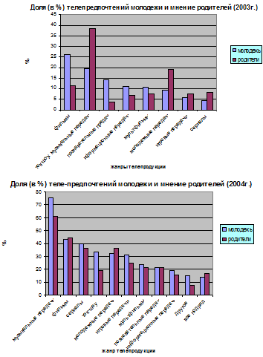

Результаты мониторинга телепредпочтений подростков и их родителей в 2003 и 2004 гг. выглядят следующим образом:

) музыкальные передачи (75 % опрошенных),

) художественные фильмы (43,7 %),

) сериалы (39,7 % в 2004 г., что отличается от результатов 2003 г., когда сериалы были на последнем месте по популярности; полагаем эта ситуация отчасти объясняется ростом количества качественных отечественных сериалов),

) ток-шоу (33,2 %).

Познавательные и информационные передачи являются самыми непопулярными в молодежной среде.

Девушки больше чем молодые люди смотрят специальные молодежные передачи, в 2 раза больше девушек увлекается сериалами. Молодые люди, в свою очередь, изъявили больший интерес к просмотру игровых и информационных телепередач, а также чаще давали ответ "все подряд". В остальных случаях различия незначительны.

Если сравнить с ответами родителей на вопрос: "Что вызывает наибольший интерес у Вашего ребенка?", то несоответствие наблюдается только в переоценке заинтересованности подростков в познавательных и специальных молодежных передачах, а также наиболее частом ответе: "все подряд" (16,7 %, в то же время только 13,6 % старшеклассников добровольно в этом сознались, хотя если автоматически причислять к этой категории подростков, давших более 4 вариантов ответа, то количество увеличится почти в 3 раза - 39,2 %).

Насчет регионального телевидения нужно сказать, что оно не интересует подростков (только 4 % отметили этот вариант), абсолютное же большинство молодежи не проводит различия между телевизионными каналами (56,6 %).

Существует зависимость между количеством часов, проводимых у экранов телевизоров и каналами, которые выбираются для просмотра. Чем чаще подросток просматривает TV-программы, тем менее четко он представляет, на каком канале. При стихийном, продолжительном и нерегулируемом просмотре телевизора стираются грани между различными каналами, и подростки перестают проводить различия между ними (только 25 % подростков, просматривающих телепродукцию "1-2 раза в неделю" не различают каналы, а из проводящих у телевизора "3 и более часов каждый день" эта категория составляет 62 %).

На удивление отрицательно оценивают деятельность регионального телевидения преподаватели. На вопрос: "справляется ли региональное телевидение с задачей формирования гармонично развитой личности подростков?" "да, справляется" не ответил никто, "не совсем" - 39,2 %, "не справляется вовсе" - 60,8 % (причем некоторые отметили, что оно и не ставит такой задачи).

Результаты психолого-диагностического тестирования позволяют определить показатели отклоняющегося поведения у подростков, которые в большинстве случаев превышают норму (у 62,1 % респондентов - по шкале склонности к преодолению норм и правил, у 40,3 % - по шкале склонности к аддиктивному состоянию и у 32,8 % - по шкале склонности к агрессии и насилию).

Для подтверждения выдвинутой гипотезы (сильной корреляции между частотой просмотра телевизионных передач и склонностью к преодолению норм и правил, а не склонностью к агрессии и насилию) необходимо было при компьютеризованном анализе данных провести несколько тестов, в результате чего был определен коэффициент корреляции по Спирмену для каждой пары данных в таблицах сопряженности.

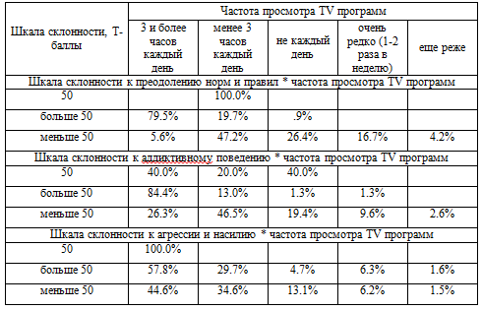

*Симметрические меры* (зависимость склонности к различным типам отклоняющегося поведения от частоты просмотра TV программ)

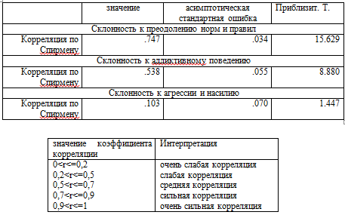

Коэффициент корреляции (r) между шкалой склонности к преодолению норм и правил и частотой просмотра телевизионных передач равен 0,747, что соответствует сильной корреляции (0,7<r<=0,9), между шкалой склонности к аддиктивному состоянию и той же характеристикой - 0,538, что соответствует средней корреляции (0,5<r<=0,7), и наконец, r=0,103 для случая со шкалой склонности к агрессии и насилию (что свидетельствует об очень слабой корреляции). Таким образом, предположения подтвердились, и можно утверждать, что рабочая гипотеза теперь опирается на достаточное количество фактов.

Также была совершена попытка определить, существует ли взаимосвязь между количеством баллов по любой из психодиагностических шкал и теле-предпочтениями подростка. Оказалось, что старшеклассники с меньшим количеством баллов по шкале склонности к преодолению норм и правил чаще смотрят информационные (на 27,6 %) и познавательные (на 34,6 %) передачи, в то время как старшеклассники с превосходящими норму показателями интересуются музыкальными (процентный показатель больше на 36,7 %), игровыми передачами, ток-шоу (на 26 %) и т.д. Среди ответов подростков с количеством баллов, превышающих норму, на 20,6 % чаще встречается ответ: "все подряд".

Для шкалы склонности к аддиктивному состоянию столь четкой взаимосвязи не наблюдается, но познавательные и информационные передачи, однозначно, больше интересуют подростков с наименьшими показателями по шкале склонности к аддиктивному состоянию. Но заметно значительное преобладание ответов "все подряд" среди старшеклассников, предрасположенных к аддиктивному поведению (из всех респондентов, указавших этот вариант ответа, у 85,2 % повышенный показатель по данной шкале, то есть телевидение вполне обоснованно можно рассматривать в одном ряду с наркотическими средствами, формирующими зависимость). В отношении шкалы склонности к агрессии и насилию никакой четкой взаимосвязи обнаружить не удалось.

Главным индикатором при сравнительном анализе результатов опроса учеников 9-х, 10-х и 11-х классов различных школ и районов г. Ярославля выступает показатель частоты просмотра телевизионных программ.

№ школы * частота просмотра TV программ

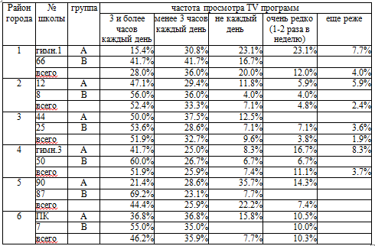

Как видно из таблицы, в школах группы "В" старшеклассники проводят у экранов телевизоров времени больше, чем в школах группы "А". По частоте просмотра телевизора лидирует район 2, на втором месте (с минимальным отрывом) - районы 3 и 4.

Одним из вопросов анкеты 2004 г. (одинаковым для всех респондентов) была просьба выбрать из предложенного списка (либо добавить при необходимости) черты характера типичного современного подростка, а педагогам и родителям предоставлялась возможность (уже без списка, по своему усмотрению) перечислить качества, формируемые телевидением в старшеклассниках.

По данным исследования сами молодые люди в возрасте от 14 до 16 лет наделяют своих ровесников, рисуя их социально-психологический портрет, такими качествами (в порядке очередности): лень, активность, агрессивность, незакомплексованность, эгоизм, отсутствие меры, хороший вкус и целеустремленность. Ответственность (по итогам опроса) оказалась самым неразвитым качеством, как и альтруизм.

Родители из предложенного списка (одинакового для обоих случаев) возможных качеств "типичного современного подростка" выбрали следующие: лень, агрессивность, эгоизм, незакомплексованность, отсутствие меры, алчность и плохой вкус. Из них как формируемые телевидением: ощущение безнаказанности, вседозволенности, максимализм, склонность к нарушению норм и правил (непослушание, аморальное поведение, распущенность, безнравственность), что в целом попадает под определение "отсутствие меры"; а также лень, агрессивность, эгоизм и стремление к "легкой наживе".

Прежде всего, следует отметить, что "портрет" типичного современного подростка оказался достаточно противоречив.

Качества, свойственные типичному современному подростку 14-16 лет

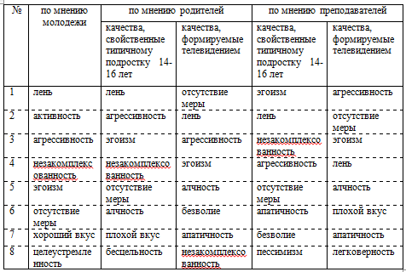

Взрослые люди склонны более критично оценивать "типичных" подростков: если у молодежи на 7-м и 8-м местах по популярности стоят "хороший вкус" и "целеустремленность", то у родителей - "плохой вкус" и "бесцельность". Но такие черты, как незакомплексованность, отсутствие меры, агрессивность, лень и эгоизм отмечены всеми.

В нашем случае интерес представляет соответствие качеств, отмеченных как свойственных молодежи и формируемых телевидением: 6 совпадений из 8 самых популярных ответов у родителей и 5 из 8 у преподавателей; а при сравнении общего количества названных черт характера и преподавателями, и родителями наблюдается 10 совпадений из 11 вариантов ответов. Цифры внушительные и наглядно демонстрирующие подверженность молодежи влиянию телевидения.

В анкету 2004 г. был включен вопрос, касающийся наивысших жизненных ценностей молодежи. Как показывают результаты репрезентативного социологического исследования, структура ценностных ориентаций молодежи г. Ярославля в возрасте от 14 до 16 лет (в условиях выбора не более трех главных ценностей и их расположения в порядке снижения значимости) выглядит следующим образом: 1) семья (выбрало 71,3% опрошенных), 2) здоровье (67,5%), 3) деньги (доходы, материальное положение - 55%), 4) друзья (50,6%), 5) интересная работа (45%), 6) образование (учеба - 35,7%), 7) личная жизнь (любовь - 17,6%), 8) свобода, независимость (12%).

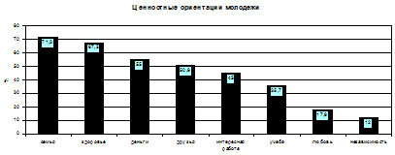

Таким образом, для современных старшеклассников проблема доходов и материального обеспечения намного важнее, чем, скажем, получение образования, интересной работы и, что особенно важно, общение с друзьями. Также интересно отметить, что независимости и свободе уделяется большое внимание. Это кажется вполне закономерным явлением, т.к., как мы уже выяснили, телевидение влияет на сознание молодежи, и открытым вопросом остается "как?". Это уже зависит от конкретных телепередач, которые смотрит молодежь.

В анкете содержался открытый вопрос, определяющий самые любимые телепередачи среди молодежи. В этот список вошли (в порядке очередности): "Друзья" (сериал), "Голод", "Симпсоны" (м/ф), "Хит-парад" ("20-ка самых-самых", "русская 10-ка" и т.п), "Осторожно, модерн!", "Фабрика звезд", "Деньги не пахнут", "Давай на спор!" и др. подобного рода развлекательные передачи на музыкальных каналах (Приложение 3).

Родителям и педагогам было предложено указать названия телепродукции, которая, на их взгляд, нежелательна для просмотра подросткам 14-16 лет. Получилось следующее: боевики, "Друзья" (1 место по популярности среди молодежи), "Окна" (13 место), музыкальные каналы (в целом, "Деньги не пахнут" - в особенности), "Голод" (2 место), "Давай на спор" (10 место) и др. Полезными для молодежи были признаны старые отечественные фильмы, сказки и мультфильмы, познавательные передачи о животных и путешествиях, научно-популярные и информационные передачи, юмористические (КВН стоит лишь на 30 месте по популярности) и спортивные передачи. Из конкретных названий были перечислены "Умники и умницы", "Самый умный", "Что? Где? Когда?" и др. (не вошедшие в 30 самых популярных программ среди подростков).

Родители и педагоги сходятся на мнении, что полезными для просмотра из центральных каналов могут быть только "Культура" и РТР, из региональных - "Ярославия". Молодежь, в свою очередь, крайне категорично относится к телеканалу "Ярославия" и всячески его критикует, из центральных же каналов предпочитает MTV, ТНТ и НТВ.

Таким образом, очевидно, что полезные для молодежи телепередачи с точки зрения их родителей и педагогов не интересуют молодежь, а передачи, популярные среди старшеклассников, вызывают опасения у родителей и педагогов, причем совершенно справедливо. Нами была произведена попытка оценить телепродукцию по следующим параметрам:

) речь и ее смысл: грубая (резкая) / использование ненормативной лексики / пошлая / агрессивная (на повышенных тонах);

) действие:

o насилие (убийство, избиение, удар, стрельба, взрыв, самоубийство, мертвое или раненое тело и т.д.);

o разврат (обнаженное тело, процесс обнажения тела, постельная сцена, сцена нетрадиционной любви и т.д.);

o нарушение норм и правил (курение, выпивка, превышение скорости, авария на дороге, пренебрежение к старшим, преступления и т.д.);

o неадекватное поведение, порицаемое в обыденной жизни (проявление корысти, бесстыдные поступки, экстремальные действия, предательство, ложь и т.д.).

В течение произвольно выбранных 20 минут в телепередаче подсчитывалось число соответствий критериям, затем этот процесс повторялся дважды в продолжении других выпусков программы и из полученных цифр выводилось среднее значение. Так, сериал "Друзья" лидирует по показателю "сексуальная направленность речи"; шоу "Голод" - по числу примеров порицаемого поведения; клипы музыкальных каналов - по агрессивности и речи, и действий (но при незначительном количестве примеров), по критерию разврата, а также по фактам нарушения норм и правил; передачи "Давай на спор!" и "Деньги не пахнут" представляют из себя сплав демонстрации жадности, бесстыдства, преступления каких-либо нравственных ограничений и развращено окрашенной речи; программа "Осторожно, модерн!" содержит большое количество примеров проявления неадекватного поведения, порицаемого в обыденной жизни, а также нарушения общепринятых норм поведения. Можно сказать, что наиболее популярные среди старшеклассников телепередачи на проверку оказываются способными формировать в современном подростке такие качества, как: пренебрежение к каким-либо запретам, стремление к "легкой наживе", эгоизм, убежденность в необходимости удовлетворения своих желаний и законности этого процесса, ощущение вседозволенности, но, с другой стороны, подобная телепродукция способна помочь раскрепощаться подросткам, избавляться от комплексов. Еще одной формой получения информации стал контент-анализ сетки телевизионных программ в период со 2 сентября 2002 года по 16 февраля 2003 года. Метод контент-анализа сетки программ телевизионных каналов был разработан Дроздовым А.Ю. (в 2000 г.). В своем исследовании А.Ю. Дроздов рассматривал только художественные фильмы и сериалы. Мы использовали апробированную Дроздовым А.Ю. методику при исследовании общей агрессивной окрашенности всех названий TV-программ, исследуемые каналы: ОРТ, РТР, НТВ, Ярославия, Гортелеканал, НТМ.

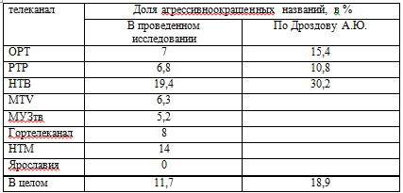

Необходимо отметить, что найденные процентные показатели "агрессивности" каналов очень относительны. С одной стороны, фильмы, программы и сериалы могут иметь агрессивное название, но содержание их будет достаточно спокойным. С другой стороны, под мирным названием может скрываться телепродукция, насыщенная убийствами, жестокими действиями и проч. Но в целом, они компенсируют друг друга, и поэтому пренебрегать расчетами не стоит. Наиболее распространенными словами в названиях являются: "убийство", "убить", "убийца", "смерть", "смертельный", "бой", "сила", "зло", "злодей" и др.

Анализируя данные, легко заметить, что при подсчете количества только фильмов и сериалов (у А.Ю.Дроздова) показатель "агрессивности" канала намного выше, чем при общем исследовании. Как показал анализ телепрограммы на музыкальных каналах (MTV и МУЗтв) процент агрессивноокрашенных названий телепродукции там намного ниже, чем на других каналах. А так как фильмы значительно уступают музыкальным передачам по популярности, сама возможность влияния телевидения на склонность к агрессии и насилию в молодежной среде в целом снижена.

Заключение

Результаты исследования показали, что формирование эгоистических качеств у молодежи 14-16 лет идет намного интенсивнее внедрения агрессии в повседневную жизнь, поэтому главным вопросом в социологии телевидения следует ставить не влияние на агрессивное поведение, а, что намного опаснее - развитие антисоциальных чувств и стремлений, укоренение убеждения о безнаказанности нарушения общепринятых образцов поведения.

Формирование "второй реальности" и потребность жить в ней тоже вызывает опасения. Личностная воля подвергается со стороны телевидения подавлению и торможению, в результате чего происходит хаотизация и дезориентация волевых мотивов.

По итогам проведенной работы можно утверждать, что региональное телевидение играет незначительную роль в формировании взглядов и представлений молодежи, но, в то же время, является наиболее приемлемым для просмотра без негативных последствий. Самым популярным видом телепродукции являются музыкальные передачи. При непосредственном анализе интересующих молодежь программ в совокупности с подсчетом агрессивной окрашенности различных телевизионных каналов, анализом результатов психолого-диагностического тестирования и социологического анкетирования становится очевидно, что телевидение влияет на массовое сознание подростков 14-16 лет, но не провоцирует старшеклассников на агрессивное поведение (как считает большинство исследователей) Оно в большей степени приучает к мысли о возможности преодоления норм и правил, влияет на склонность к отрицанию общепринятых ценностей, образцов поведения, подталкивает к практике антисоциальных действий (прежде всего из-за специфики телевизионных предпочтений молодежи).

Бесспорно, что телевидение совершенно необходимо огромному количеству людей; телевизионные человекосредовые отношения стали фактом реальной действительности. Однако познание неблагоприятных факторов, присущих современному телевидению, необходимо. Конечно же, это не требует отмены телевидения. Но о соответствующих фильтрах думать надо.

**Список использованной литературы и источников**

1. Адамьянц Т.З. Телекоммуникация в социальном проектировании информационной среды / автореферат диссертации на соискание ученой степени доктора социологических наук. М., 1998. INTERNET: http://dissertation2.narod.ru/avtoreferats1/a57.htm
2. Борецкий Р. На всю оставшуюся жизнь… (о роли телевидения в формировании общественного сознания) // Новое время. 2001. №6.
3. Бююль А., Цёфель П. SPSS: искусство обработки информации/под ред. В.Е.Момота. М., СПб, Киев: DiaSoft, 2002.
4. Восприятие школьниками социальной действительности // Сервер Алтайской школы политических исследований. - INTERNET: http://www.ashpi/research.htm, 2001
5. Гримак П.П. Гипноз и телевидение//Прикладная психология. 1999. №1
6. Гудков Л., Дубин Б. Общество телезрителей: массы и массовые коммуникации в России конца 90-х гг. // Мониторинг общественного мнения. 2001. №2.
7. Девид Майерс. Социальная психология. СПб: мастера психологии. 2000.
8. Дроздов А.Ю. "Агрессивное" телевидение: социально-психологический анализ феномена // Социс. 2001. №8.
9. Дубин Б., Безъязычие // Знамя. 2000. №4.
10. Ефимова Л. Защита детей: у них и у нас. // РФ сегодня. 1999. №15.
11. Забрянский Г.И. Социология преступности несовершеннолетних. Минск: Минсктиппроект, 1997.
12. Милехин В.П. Телезритель. Мифы и реальность.// Журналист. 1998. №9/10.
13. Осипова Н.Г. Теория и практика "влияния" СМИ в современной зарубежной социологии // Вестник московского университета. Серия 18. Социология и политология. 2001. №1.
14. Полуэхтова И.А. Телевидение как механизм социального контроля.// Вестник Московского университета. Серия 18. Социология и политология. 1998. №1.
15. Средства массовой информации и демократия в современном мире. Сборник отзывов и рефератов / РАН, Институт научной информации по общественным наукам. М., 2002.
16. Телевидение. Учебник для ВУЗов по направлению "Телекоммуникации"/под ред. Г.Л.Джакония. М.: Горячая линия-телеком, 2002.
17. Федотова Л.Н. Массовая информация: стратегия производства и тактика потребления. М.: изд-во МГУ, 1996.
18. Шапинская Е.Н. Телевидение в контексте современной культуры. Вопросы теории // Философские науки. 2000.
19. Шутеев В.И. Телевизор - агент? (известные факты в новом изложении) // Искусство кино. 1999. №7.
20. Щегорцов А.А. О профилактике безнадзорности и правонарушений несовершеннолетних в России: проблемы и пути их законодательного решения // Аналитический вестник Совета Федерации ФС РФ. 1998. № 16 (83).

Приложение 1

Анкета для молодежи в возрасте 14 - 16 лет

Пол: муж, жен

Возраст:

1 *Как часто Вы смотрите телевизор?*

A 3 и более часов каждый день

B Менее 3 часов каждый день Не каждый день Очень редко(1-2 раза в неделю) Еще реже

2 *Что Вы чаще всего смотрите? (можно указать несколько вариантов)*

1. Худ. фильмы
2. Специальные молодежные передачи
3. Мультфильмы
4. Познавательные передачи (напр.: "Вокруг света", "Цивилизация" и др.)
5. Игровые передачи
6. Ток-шоу
7. Музыкальные передачи
8. Сериалы
9. Информационные передачи
10. Все подряд
11. Другое (укажите, пожалуйста)
12. *Какие передачи или фильмы из просмотренных на прошлой неделе Вам больше всего понравились (укажите конкретное название, пожалуйста)?*

4 *Передачи каких каналов Вас больше интересуют?*

Регионального (местного) телевидения

Центрального телевидения

Не проводите различия

1. *Какие передачи ярославского телевидения ("Гортелеканал", "Ярославия", "НТМ") Вам больше всего нравятся? На каком канале? По возможности укажите их названия*

6 *Что бы Вы изменили в телевизионном вещании, если бы стали директором одного из ярославских TV каналов?* (по возможности аргументированный ответ)

1. *Если представить типичного современного подростка 14-16 лет, то какие черты характера будут ему присущи?*

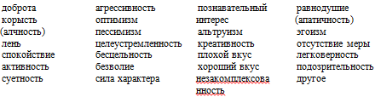

1. *Укажите, пожалуйста 3 основные для Вас ценности (напр: здоровье, семья, карьера…) в порядке снижения значимости.*

Анкета для родителей (на двух страницах)

1 *Как часто Ваш ребенок смотрит телевизор?*

A 3 и более часов каждый день

B Менее 3 часов каждый день Не каждый день Очень редко (1-2 раза в неделю) Еще реже

2 *Что, на ваш взгляд, вызывает наибольший интерес у Вашего ребенка*? (можно указать несколько вариантов)

A Специальные молодежные передачи

B Кинофильмы Познавательные передачи (напр.: "Вокруг света", "Цивилизация" и др.) Информационные передачи Мультфильмы Игровые передачи Ток-шоу Музыкальные передачи Сериалы Все подряд Другое (пожалуйста, укажите)

3 *Какие TV передачи центральных и региональных ("Гортелеканал", "Ярославия", "НТМ") каналов, которые смотрит Ваш ребенок, вызывают у Вас тревогу и опасение? Какие из них Вы бы запретили им смотреть?*

4 *Какие TV передачи Вы считаете наиболее полезными для детей (включая передачи регионального телевидения)?*

5 *Укажите, какие качества формирует в подростке современное телевидение (центральное и региональное)?*



1. *Если представить типичного современного подростка 14-16 лет, то какие черты характера будут ему присущи?*

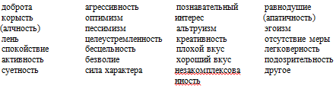

Анкета для преподавателей

1 *Как часто, по вашему мнению, ребенок (в возрасте 14-16 лет) должен смотреть телевизор?*

A 3 часа и более каждый день

B Менее 3 часов каждый день Не каждый день Очень редко (1-2 раза в неделю)

E Другое (пожалуйста, укажите)

2 *Какие передачи, на ваш взгляд, не следует смотреть подросткам в возрасте14-16 лет (включая передачи региональных TV каналов: "Ярославия", "НТМ", "Гортелеканал")?*

3 *Какие TV передачи Вы считаете наиболее полезными для молодежи (включая передачи региональных TV каналов)?*

4 *Справляется ли региональное телевидение с задачей формирования гармонично развитой личности подростков?*

A Да, справляется

B Не совсем справляется Не справляется вовсе

5 *Укажите, какие качества формирует в подростке современное телевидение (центральное и региональное)?*



6 *Если представить типичного современного подростка 14-16 лет, то какие черты характера будут ему присущи?*

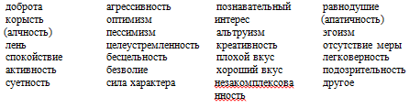

Приложение 2

Психолого-диагностический тест

Прочтите каждое утверждение и решите, верно ли оно по отношению к вам. Поставьте у каждого номера знаки "+" и "-" соответственно.

1. Я предпочитаю одежду неярких, приглушенных тонов.
2. Я охотно записался бы добровольцем для участия в каких-либо боевых действиях.
3. Тот, кто в детстве не дрался, вырастает "маменьким сынком" и ничего не может добиться в жизни.
4. Я ценю в людях осторожность и осмотрительность.
5. Только слабые и трусливые люди выполняют все правила и законы.
6. Если человек в меру и без вредных последствий употребляет возбуждающие и влияющие на психику вещества - это вполне нормально.
7. Даже если я злюсь, то стараюсь не прибегать к ругательствам
8. Я думаю, что мне бы понравилось охотится на львов
9. Если меня обидели, то я обязательно должен отомстить
10. Человек должен иметь право выпивать столько, сколько хочет
11. Некоторые правила и запреты можно отбросить, если испытываешь сильное сексуальное влечение
12. Я думаю, что мне бы понравилось заниматься боксом
13. Если бы я мог свободно выбирать профессию, то стал бы дегустатором вин
14. Я часто испытываю потребность в острых ощущениях
15. Среди моих знакомых есть люди, которые пробовали одурманивающие токсические вещества
16. Правы люди, которые в жизни следуют пословице: "Если нельзя, но очень хочется, то можно"
17. Бывало, что я попадал в неловкое положение после употребления спиртных напитков
18. Если бы в наше время проводились бы бои гладиаторов, то я бы обязательно в них поучаствовал
19. Я лучше соглашусь с человеком, чем стану спорить
20. Если бы я родился в давние времена, то стал бы благородным разбойником
21. Если нет другого выхода, то спор можно разрешить и дракой (скандалом)
22. Бывали случаи, когда мои родители, другие взрослые выказывали беспокойство по поводу того, что я немного выпил
23. Одежда должна с первого взгляда выделять человека среди других в толпе
24. Если в кинофильме нет ни одной приличной драки - то это плохое кино
25. Когда люди стремятся к новым необычным ощущениям и переживаниям - это нормально
26. Если меня кто-то случайно задел в толпе, то я обязательно потребую от него извинений
27. Если человек раздражает меня, то я готов высказать ему все, что о нем думаю.
28. Во время путешествий и поездок я люблю отклоняться от обычных маршрутов
29. Мне бы понравилась профессия дрессировщика хищных зверей
30. Когда я читаю детектив, то мне часто хочется, чтобы преступник ушел от преследования
31. Я стараюсь избегать в разговоре выражений, которые могут смутить окружающих
32. Чтобы получить удовольствие, стоит нарушить некоторые правила и запреты
33. Мне нравится бывать в компаниях, где в меру выпивают и веселятся
34. Меня раздражает, когда девушки курят
35. Мне нравится состояние, которое наступает, когда в меру в хорошей компании выпьешь
36. Бывало, что у меня возникало желание выпить, хотя я понимал, что сейчас не время и не место
37. Сигарета в трудную минуту меня успокаивает
38. Мне легко заставить других людей бояться меня, и иногда ради забавы я это делаю
39. Я смог бы своей рукой казнить преступника, справедливо приговоренного к высшей мере наказания
40. Удовольствие - это главное, к чему стоит стремиться в жизни
41. Иногда у меня бывает такое настроение, что я готов первым начать драку (скандал)
42. Я могу вспомнить случаи, когда я был таким злым, что хватал первую попавшуюся под руки вещь и ломал ее.
43. Я всегда требую, чтобы окружающие уважали мои права
44. Вредное воздействие на человека алкоголя и табака сильно преувеличивают
45. Я редко даю сдачи, даже если кто-то ударит меня
46. Когда человек в пылу спора прибегает к "сильным" выражениям - это нормально
47. Мне нравятся компании, где все подшучивают друг над другом
48. Секс должен занимать в жизни молодежи одно из главных мест
49. Часто я не могу удержаться от спора, если кто-то не согласен со мной
50. Люди справедливо возмущаются, когда узнают, что преступник остался безнаказанным
51. Наивные простаки сами заслуживают того, чтобы их обманули
52. Иногда я бываю так раздражен, что стучу по столу кулаком
53. Я бы попробовал какое-нибудь одурманивающее вещество, если бы твердо знал, что это не повредит моему здоровью и не повлечет наказания
54. Всякая грязь пугает или вызывает сильное отвращение
55. Когда я злюсь, мне хочется кого-нибудь ударить
56. Я считаю, что люди должны отказаться от всякого употребления спиртных напитков
57. Временами я не могу справиться с желанием причинить боль другим людям.

Приложение 3

самых популярных телепередач в среде старшеклассников

1. "Друзья" (сериал) ГТ
2. "Голод" ТНТ
3. "Simpsons" (м/ф) НТМ
4. "Зачарованные" (сериал) ГТ
5. "Хит-парад", "20-ка самых-самых", "русская 10-ка" и т.д. MTV, МУЗтв
6. "Осторожно, модерн!" ГТ
7. "Фабрика звезд"
8. "В пролете"
9. "Деньги не пахнут" МУЗтв
10. "Давай на спор!" MTV
11. "Магия. Разоблачение" ОРТ
12. "Тотальное шоу" MTV
13. "Окна" ТНТ
14. "Участок" (сериал) ГТ
15. "Бедная Настя" (сериал) ОРТ
16. "10-ка sexy" МУЗтв
17. "Самый умный" ГТ
18. "Лучшие шоу мира" MTV
19. "Скрытая камера"
20. "Футурама" (м/ф) НТМ
21. "Поцелуй на вылет" MTV
22. "Спецназ" (сериал) ГТ
23. "Дарья" (м/ф) MTV
24. "Секс в большом городе" (сериал) ГТ
25. "ОСП-студия"
26. "Пип парад"
27. "Запретная зона"
28. "Паралитики"
29. "Семейка Озборнов" MTV
30. "КВН" ОРТ